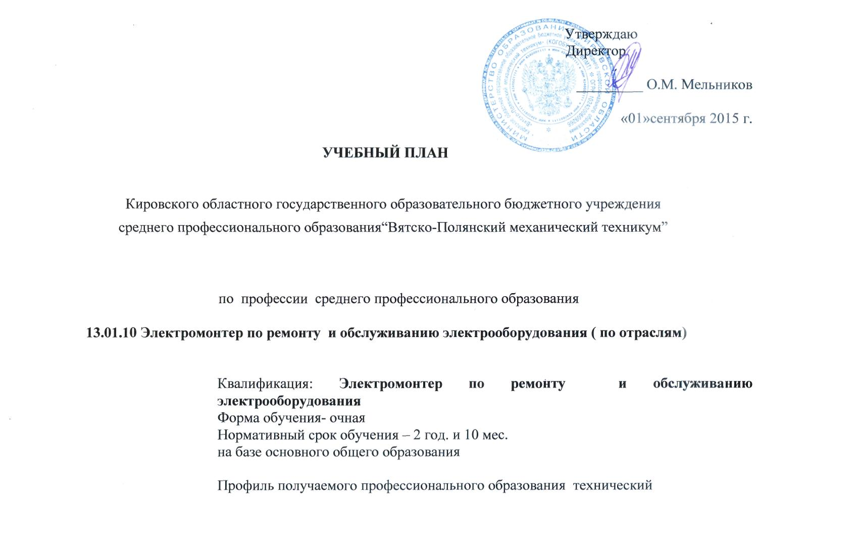

1.Сводные данные по бюджету времени ( в неделях) профессия 13.01.10 Электромонтер по ремонту и обслуживанию электрооборудования ( по отраслям)
Курсы | Обучение по дисциплинам и междисциплинарным курсам | Учебная практика | Производственная практика |  | Промежуточная аттестация | Государственная итоговая аттестация |  | Каникулы |  | Всего
1 | 2 | 3 | 4 | 5 |  |  | 6 |  | 7 | 8
I курс | 37 | 4 | - | 1 |  |  | - |  | 10 | 52
II курс | 30 | 5 | 5 | 2 |  |  | - |  | 11 | 52
III курс | 10 | 2 | 23 | 2 |  |  | 2 |  | 2 | 42
всего | 77 | 11 | 28 | 5 |  |  | 2 |  | 23 | 146

2 Учебный план, график учебного процесса
3. Перечень кабинетов, лабораторий, мастерских и др.
№ | Наименование
 | КАБИНЕТЫ
1 | гуманитарных и социально- экономических дисциплин
2 | математики
3 | технического черчения
4 | информатики и информационных технологий в профессиональной деятельности
5 | технической механики
6 | материаловедения
7 | охраны труда
8 | основ экономики
9 | Физики
10 | Химии, биологии
11 | русского языка и литературы
 | иностранного языка
12 | Электротехники
13 | Безопасности жизнедеятельности
 | ЛАБОРАТОРИИ
1 | электротехники и электроники
3 | Информационных технологий
4 | Контрольно-измерительных приборов
5 | технического обслуживания электрооборудования.
 | МАСТЕРСКИЕ
1 | слесарно-механические;
2 | электромонтажные.
 | Спортивный комплекс:
1 | Спортивный зал
2 | Открытый стадион широкого профиля с элементами полосы препятствий;
3 | Стрелковый тир или место для стрельбы
 | ЗАЛЫ
 | Библиотека, читальный зал с выходом в сеть Интернет
 | актовый зал

4. Пояснительная записка

Настоящий учебный план образовательного учреждения среднего профессионального образования «Вятско-Полянский механический техникум» разработан на основе Федерального государственного образовательного стандарта по профессии начального о профессионального образования 13.01.10 Электромонтер по ремонту и обслуживанию электрооборудования ( по отраслям), утвержденного приказом Министерства образования и науки РФ № 802 от 02.08.2013, с изменениями по приказу Минобра РФ №1039 от 22.08.2014
Организация учебного процесса предполагает:
- продолжительность учебной недели - 6-дней;
- максимальный объем учебной нагрузки обучающегося составляет 54 академических часа в неделю, включая все виды аудиторной и внеаудиторной (самостоятельной) учебной работы по освоению основной профессиональной образовательной программы,
- максимальный объем аудиторной учебной нагрузки при очной форме получения образования составляет 36 академических часов в неделю,
- общий объем каникулярного времени в учебном году составляет 10–11 недель, в том числе две недели в зимний период,
- продолжительность занятий – 1час 30 мин. (с перерывом в 5 мин. через 45 мин)),
- консультации (в количестве 100 часов в год на группу) проводятся сверх установленной максимальной нагрузки, как правило, в период подготовки и во время промежуточной аттестации, учебной практики(производственного обучения),
- текущий контроль знаний осуществляется в форме контрольных, самостоятельных работ, защиты практических и лабораторных работ, письменного и устного опроса,
- учебная практика( производственное обучение) проводится рассредоточено параллельно с аудиторными занятиями, производственная практика проводится концентрированно,
- на промежуточную аттестацию учебным заведениям отводится 5 недель, каждый семестр заканчивается промежуточной аттестацией в форме зачетно-экзаменационной сессии , на которую выделяется 1 до 2 недель, система оценок – 5-и балльная.

Общеобразовательный цикл
Общеобразовательный цикл основной профессиональной образовательной программы по профессии составлен с учетом технического профиля получаемого профессионального образования.
Общеобразовательный цикл сформирован с учетом следующих документов:
- Федерального государственного образовательного стандарта по профессии 13.01.10 Электромонтер по ремонту и обслуживанию электрооборудования ( по отраслям), утвержденного приказом Министерства образования и науки РФ № 802 от 02.08.2013, с изменениями по приказу Минобра РФ №1039 ОТ22.08.2014
- «Рекомендаций по реализации образовательной программы среднего (полного) общего образования в образовательных учреждениях среднего профессионального образования в соответствии с федеральным базисным учебным планом и примерными учебными планами для образовательных учреждений Российской Федерации, реализующих программы общего образования» (письмо Минобрнауки России от 29.05.2007 г. № 03-1180), (далее Рекомендации, 2007), определяющих профили получаемого профессионального образования, базовые и профильные общеобразовательные дисциплины и их объемные параметры, а также рекомендуемое распределение специальностей среднего профессионального образования по профилям получаемого профессионального образования;
- Приказа Минобрнауки России от 20.08.2008 г. № 241 «О внесении изменений в федеральный базисный учебный план и примерные учебные планы для образовательных учреждений Российской Федерации, реализующих программы общего образования, утвержденные приказом Министерства образования Российской Федерации от 09.03.2004 г. № 1312 «Об утверждении федерального базисного учебного плана и примерных учебных планов для образовательных учреждений Российской Федерации, реализующих программы общего образования», вносящего поправки в БУП-2004 в части увеличения времени на изучение ОБЖ на базовом уровне с 35 час. до 70 час.
Нормативный срок освоения общеобразовательного цикла основной профессиональной образовательной программы по профессии 13.01.10 Электромонтер по ремонту и обслуживанию электрооборудования ( по отраслям), при очной форме получения образования для лиц, обучающихся на базе основного общего образования, увеличивается на 73 недели ( из расчета:
теоретическое обучение
(при обязательной учебной
нагрузке 36 часов в неделю) 57нед.
промежуточная аттестация 3 нед.
каникулярное время 13 нед.

Основная профессиональная образовательная программа (ОПОП)
Нормативный срок освоения ОПОП по специальности начального о профессионального образования 13.01.10 Электромонтер по ремонту и обслуживанию электрооборудования ( по отраслям), утвержденного приказом Министерства образования и науки РФ № 802 от 02.08.2013, с изменениями по приказу Минобра РФ №1039 ОТ22.08.2014 145 недель, в том числе обучение по учебным циклам 77 недель , из них вариативная часть – 4недели (144 час).
По дисциплине «Физическая культура» еженедельно предусмотрены 2 часа самостоятельной учебной нагрузки, включая игровые виды подготовки, за счет различных форм внеаудиторных занятий в спортивных клубах и секциях.
Обязательная часть общепрофессионального цикла предусматривает изучение дисциплины "Безопасность жизнедеятельности". Объем часов на дисциплину составляет 32 часа, из них на освоение основ военной службы -70 %от объема часов. В период обучения с юношами проводятся учебные сборы. Образовательное учреждение имеет право для подгрупп девушек использовать часть учебного времени дисциплины «Безопасность жизнедеятельности» отведенного на изучение основ военной службы направлять на освоение основ медицинских знаний.
Учебная практика ( производственное обучение ) и производственная практика проводятся образовательным учреждением при освоении профессиональных компетенций в рамках профессиональных модулей.
Учебная практика ( производственное обучение) реализуется рассредоточено на 1 курсе и 3 курсах. Производственная практика реализуется концентрированно в конце учебного года на 2 и 3 курсах.
Вариативная часть составляет 144 часа общего времени, отведенного на освоение образовательной программы, и распределяется с учет Приказа департамента образования Кировской области от 28.04.2011 № 5-558/1 « Об утверждении региональных требований к вариативной составляющей ОПОП НПО/СПО и рекомендательного письма Управления социальной политики администрации города , Совета предпринимателей города, Постоянной комиссии городской думы, Центра занятости населения Вятско-Полянского района от 20011, а также решения педагогического Совета техникума от 23.11.2011, следующим образом и :
В общепрофесииональный цикл введены дисциплины на часов :
- Введение в профессию -18 час
- Электроматериаловедение -30 час
- Основы предпринимательства -40 час
- Сведения об электроустановках -40 час
Остальные 16 часов направлены на увеличение объема часов по дисциплинам обязательной части ОПОП по профессиональным модулям.
Промежуточная аттестация оценивает результаты учебной деятельности обучающихся и организуется 1 раз в семестр. Основными формами промежуточной аттестации в техникуме являются:
- экзамен по отдельной дисциплине;
- компексный экзамен по 2-ум и более дисциплинам
- экзамен по МДК ;
- зачет/ дифференцированный зачет по отдельной дисциплине, (практике);
Формой итоговой аттестации по профессионального модуля является экзамен квалификационный, на котором проводиться проверка сформированности компетенций и готовности к выполнению вида профессиональной деятельности. Итогом проверки является решение : « вид профессиональной деятельности освоен/ не освоен»
Комплексных экзамены и комплексные диф. зачеты проводятся
1 курс: комплексный экзамен- литература и русский язык, комплексный диф. зачет история и обществознание,
2 курс: диф. зачет литература и русский язык и диф. зачет история и обществознание,
3 курс: комплексный экзамен по МДК02.01. и МДК 02.02 и комплексный экзамен квалификационный по ПМ02, П М03, который имеет форму письменной работы и предъявления ППД( продукта практической деятельности- наряд на выполнение пробной работы на производстве.) и позволяет оценить сформированность компетенций по 2-ум видам профессиональной деятельности.
Государственная (итоговая) аттестация выпускников проводится в форме защиты выпускной квалификационной работы( выпускная практическая квалификационная работа и письменная экзаменационная работа) на открытом заседании Государственной экзаменационной комиссии, для работы которой отводится 2 недели.

